济宁市第一人民医院
互联网专科护理门诊

为方便群众居家就医，济宁市第一人民医院开设5个互联网专科护理门诊，包括互联网PICC置管与维护门诊、伤口造口护理门诊、糖尿病健康教育门诊、助产士门诊、居家护理咨询门诊，可进行线上图文咨询及视频咨询，满足群众多样化的就医需求。
“互联网医院”线上专科护理门诊，开拓了居家就医新模式，护士将利用空闲时间进行互联网诊疗，挂号成功后，护士会在24小时内回复您的咨询，给出合理建议。如需治疗，可结合“互联网+护理”线上下单，即可提供上门护理服务。
一、温馨提示：
（一）发热患者、传染病患者、急诊患者、危重症患者请尽快到医院就医，以免延误病情。
（二）目前线上诊疗服务收费尚未纳入医保，仅支持自费支付，挂号费6元。
二、问诊流程：
（一）扫描二维码，关注“济宁市第一人民医院”公众号。
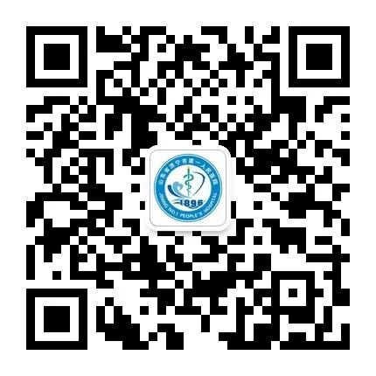
（二）点击“诊疗服务”，选择“互联网医院”。
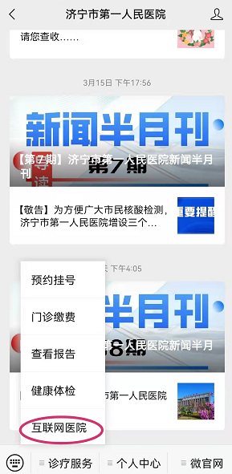
（三）根据需求选择“咨询”或者“诊疗”方式即可。
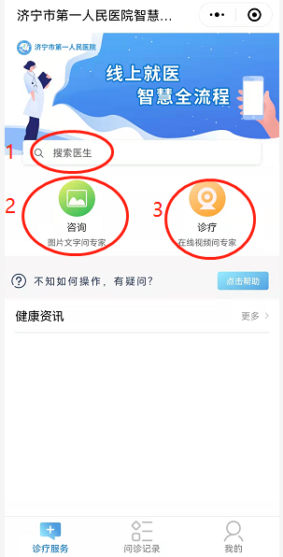
（四）选择需要咨询的护理门诊。
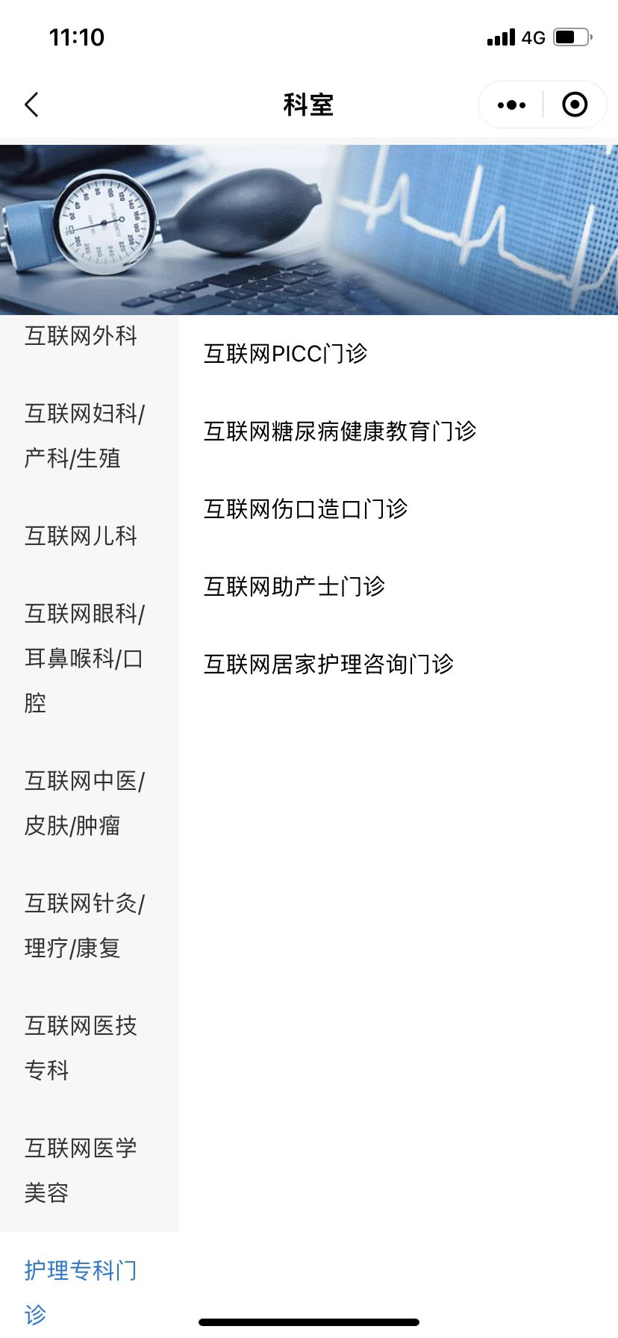
（五）选择护士。
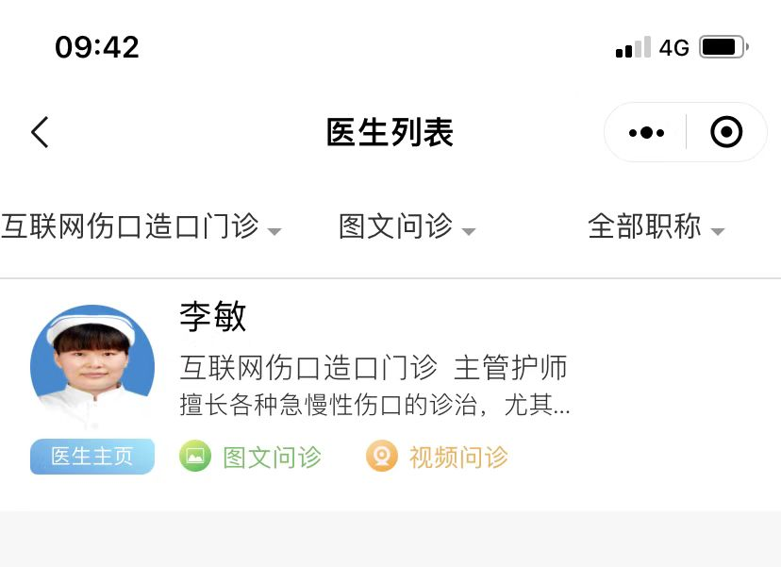
（六）选择图文问诊或者视频问诊。
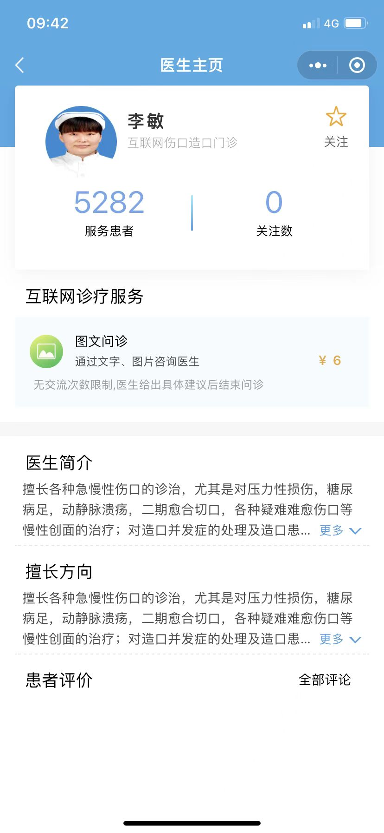
（七）根据自己或家人的实际情况填写“病情描述”等，完成病历卡，阅读完“用户协议”同意后，点击“挂号”。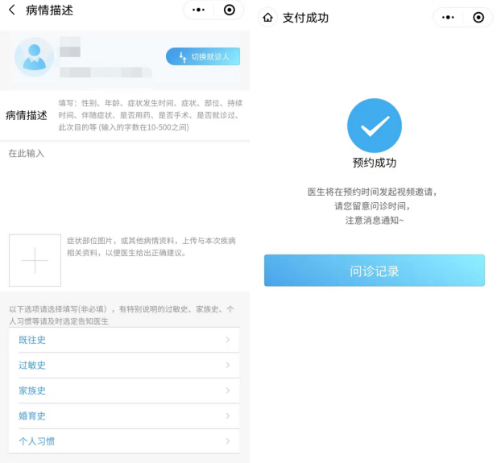
（八）挂号后请耐心等待护士审核，图文咨询审核通过后护士会在24小时内接诊；诊疗中的视频咨询需提前1天进行预约（具体时段由医生安排），护士接诊后，护士和患者均需在挂号时段准时参加，过期后不再进行视频咨询。
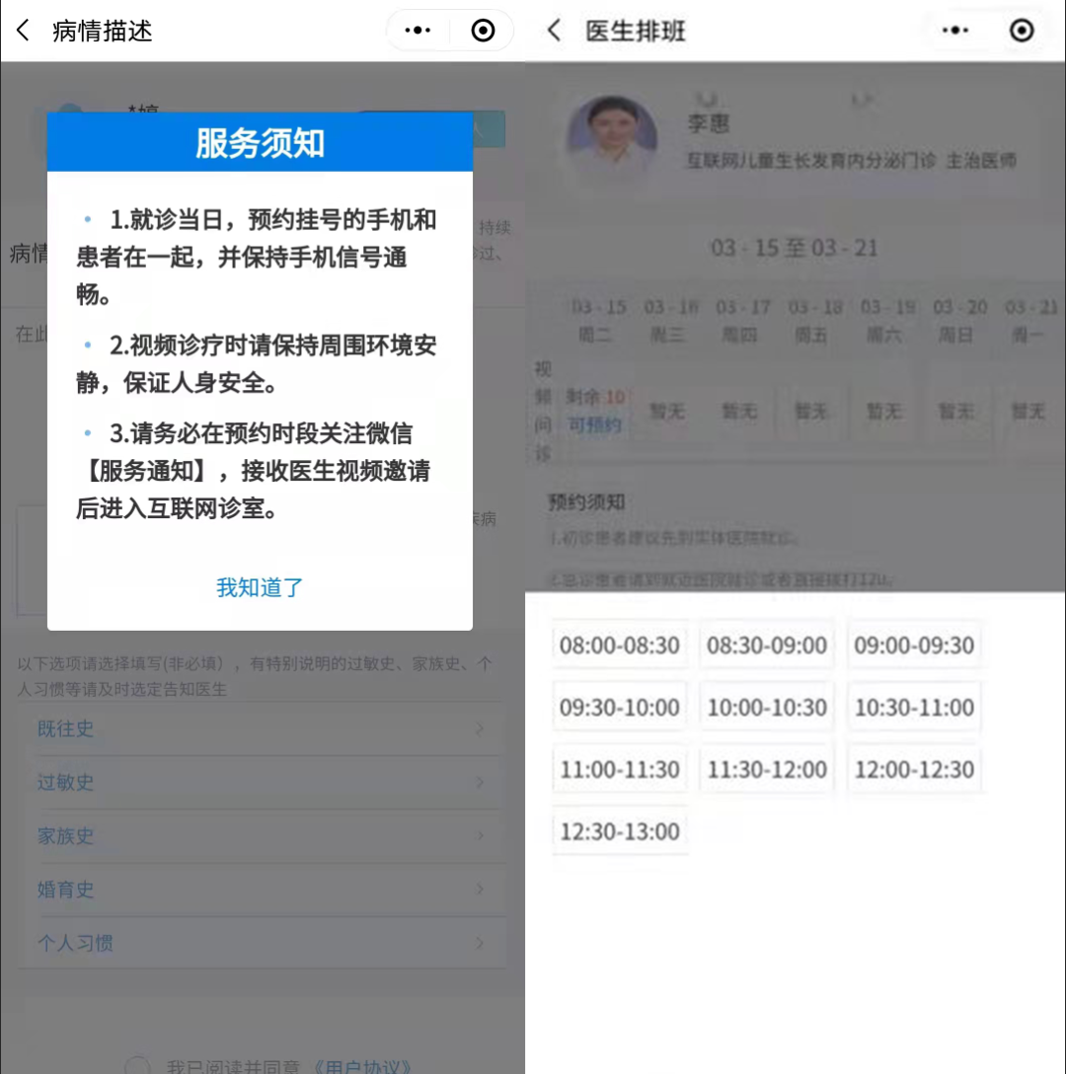

三、互联网专科护理门诊介绍
（一）无痛PICC置管与维护门诊
线下门诊成立于2011年3月，由中华及省级专科护士坐诊，年门诊量3万余人次、置管量4000余例、维护量26000余人次，位居全省前列。2012年10月配备了鲁西南地区首台PICC引导穿刺专用超声导引系统，穿刺成功率达99.9%以上，由于微创无痛，受到广大患者的认可。为需要长期、间断、反复静脉输液治疗的患者带来了福音。创新开展利用塞丁格技术建立皮下隧道行隧道式PICC置管术，获国家发明专利；省内率先开展心房内心电监测引导三向瓣膜PICC导管尖端定位新技术、输液港植入术，荣获医院新技术应用奖，发表相关论文24篇。
（二）伤口造口护理门诊
线下门诊成立于2011年3月，由伤口治疗师和造口治疗师坐诊，年门诊量近4万余人次。伤口护理方面，在全球倡导的湿性愈合新理念的指导下，全面准确评估各种伤口，减轻伤口处理过程中的疼痛，加速伤口愈合，缩短治疗周期；造口护理方面，指导造口患者掌握正确的造口护理方法和技巧，有效预防和治疗造口并发症，提高造口患者的生活质量。伤口造口护理门诊重视自身技术提高，多次参加省内伤口病例大赛，均获得优异成绩，奠定了医院伤口造口护理门诊在省内的学术地位。
（三）糖尿病健康教育门诊
线下门诊成立于2011年3月，由糖尿病专科护士坐诊，年门诊量1万余人次。2011年11月被评为山东省首批糖尿病专业护士岗位培训临床教学基地。开展糖尿病患者全程管理，包括血糖监测、饮食指导、运动指导、胰岛素笔的使用与规范注射、并发症的防治、心理护理，及电子病历管理等。
（四）助产士门诊
线下门诊成立于2019年4月，由产房主管护师及以上职称的资深助产士坐诊，年门诊量近6000人次。在全球“倡导自然分娩，提高母儿健康”的工作目标的指导下，针对孕32周及以上正常孕妇，开展产前评估及营养指导，帮助孕妇制定个性化的分娩计划，完成分娩的预演和产房介绍等工作。
（五）居家护理咨询门诊
居家护理咨询门诊为广大群众提供“互联网+护理”相关问题咨询服务，包括服务项目、线上下单等。
济宁市第一人民医院于2020年5月开展了 “互联网+护理”服务，目前已开展护士居家上门700余人次。为高龄、活动能力受限、身体状况较差、孕产妇、残疾人等行动不便的人群提供上门护理服务。

